المقطــــع التعلّمــي : الحياة الاجتماعية  الميدان :فهم المنطوق و التعبير الشفوي  النشاط :فهم المنطوق + تعبير شفوي  الــمحــتــوى :إدماج |  | الثالثة ابتدائي  الأسبوع :1/2  الحصة : 01  المدة : 1سا
الهدف التعلمي: يوظف الصيغ في وضعيات تواصلية. يعبر شفويا انطلاقا من سندات مختلفة .
الـمـراحل | الوضعيات التعليمية التعلّمية والنشاطات المقترحة |  | مؤشرات التقويم
مرحلة الانطلاق | تطرقنا في الأسابيع الماضية إلى ثلاثة قصص  من يذكرنا بعناوين هذه القصص ؟ كبش العيد – عرس الجارة – عند بائع الحلويات |  | يتذكر العناوين
مرحلة بناء التعلمات | أستعمل الصيغة :  مؤشرات زمنية : أعبر عن المشاهد باستعمال ( بعدما – لمّا – عندما ) ص18 :  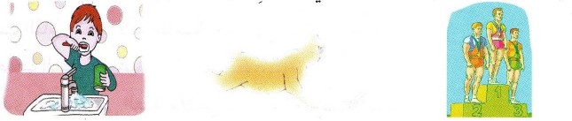  الظروف الدالة على المكان : أبحث عن ا إجابة الصحيحة في النص ص22 :  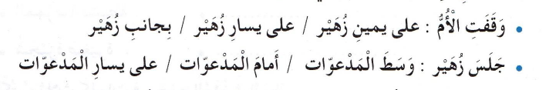    الأسماء الموصولة : أكمل حسب المثال ص 26 :  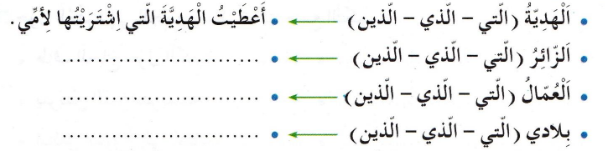  أنتج شفويا : ( السندات في آخر الملف )      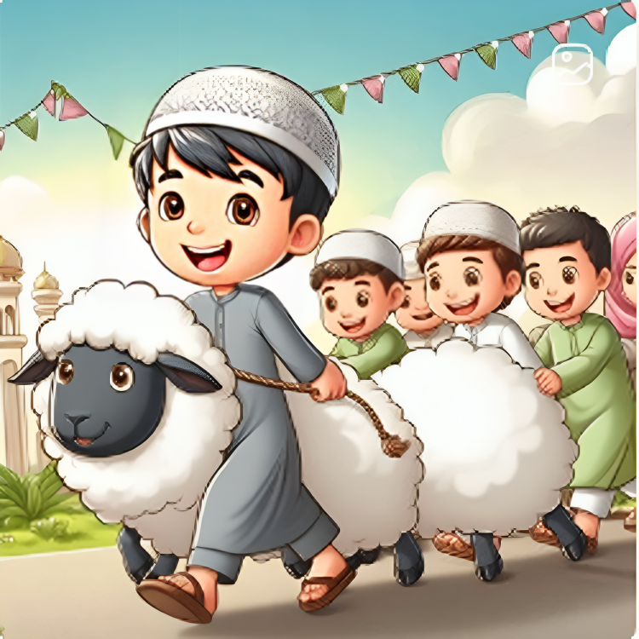  • ما هي المناسبة التي تعبر عنها كل صورة ؟  • كيف تحتفلون بهذه المناسبات :  عيد الأضحى – حفل الزفاف – شهر رمضان  • هل تعرف مناسبات أخرى ؟ تحدّث عنها |  | يسترجع مكتسباته  و  يوظف  الصيغ  المدروسة  يعبّر  شفويا
الاستثمار | أنجز مشروعي: ص40 تفويج التلاميذ (حسب قرب الحي أو المنطقة ...)  شرح طبيعة المشروع و مناقشة موضوعه و مراحل فخطوات إنجازه |  | ينجز
المقطــــع التعلّمــي : الحياة الاجتماعية  الميدان :فهم المكتوب  النشاط : الظواهر المدروسة  الــمحــتــوى : إدماج |  | الثالثة ابتدائي  الأسبوع :1/2  الحصة : 02  المدة :1سا
الهدف التعلمي: يستثمر مكتسباته و يجند معارفه لحل وضعيات تواصلية دالة.
الـمـراحل | الوضعيات التعليمية التعلّمية والنشاطات المقترحة |  | مؤشرات التقويم
مرحلة الانطلاق | ما اسم نصوص القراءة التي درسناها في الأسابيع الماضية ؟  يذكر أسماء النصوص العيد – ختان زهير – التاجر والشهر الفضيل |  | يجيب عن الأسئلة
مرحلة بناء التعلمات | أقيّم تعلماتي : يختار المعلم أنشطة الظواهر التي سجّل فيها صعوبة (بمثابة معالجة خاصةً لنظام الدوامين )  جمع المذكر السالم ص18:  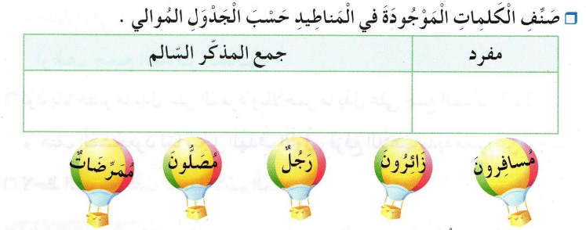  جمع المؤنث السالم ص22:  تفتحت .................. فأعجبت بجمالها ............................. .  حطّت ...................... في المطار .  أحبّ اللّعب بــ ..................... .  جمع المؤنث التكسير ص26:  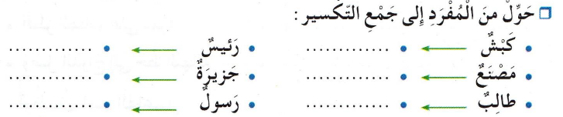  اسم الفاعل ص26:  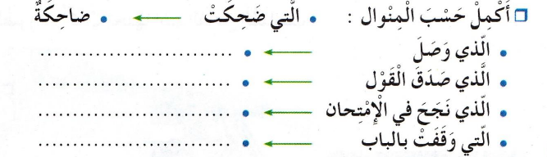
الاستثمار | أنجز مشروعي: ص40 إنجاز بطاقة الدعوة ( في المنزل ) |  | ينجز
المقطــــع التعلّمــي : الحياة الاجتماعية  الميدان :فهم المكتوب  النشاط : قراءة + الظواهر المدروسة  الــمحــتــوى : إدماج |  | الثالثة ابتدائي  الأسبوع :1/2  الحصة : 03  المدة :1سا
الهدف التعلمي: يستثمر مكتسباته و يجند معارفه لحل وضعيات تواصلية دالة.
الـمـراحل | الوضعيات التعليمية التعلّمية والنشاطات المقترحة |  | مؤشرات التقويم
مرحلة الانطلاق | فتح الكتاب المدرسي ص 39 ومشاهدة الصورة المصاحبة للنّص  في رأيك ، ما هي المناسبة التي يتحدث عنها النّص ؟ |  | يجيب عن الأسئلة
مرحلة بناء التعلمات | قراءة : • قراءة جهرية للمعلم تليها قراءة بعض التلاميذ  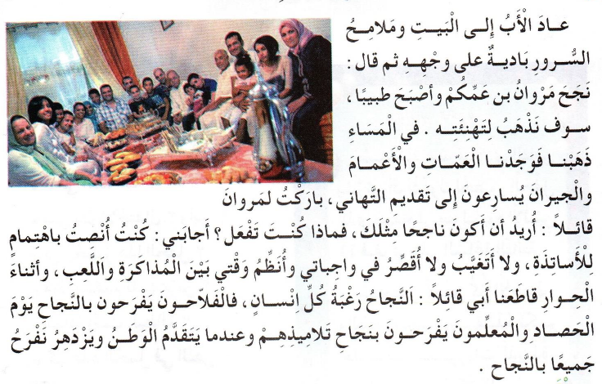  حول الفهم :  1• ما هي المناسبة التي تحدّث عنها النص ؟  2• أسباب كثيرة ساهمت في نجاح مروان ، اذكر منهما سببين .  3• متى يفرح المعلمون ؟  4• اشرح الكلمة التالية من النص وضعها في جملة : أصغي = ............ .  حول اللغة :  1• استخرج من النص ما يلي :  2• حوّل الكلمات التالية إلى جمع مؤنث سالم : طبيب - واجب - ناجح .  3• أكمل الفراغات مستعملا ( سوف – التّي – بعدما – الذين ) :  عائلة مروان هي ....... استقبلت الضيوف ، و ........... حضرت حفل التهنئة قلت في نفسي ......... أدرس و أجتهد لأنّ أبي أكّد لي أن ............ يتعبون و يكدون لا بد أن ينجحوا و يفرحوا بنجاحهم .  4• أكمل رسم حرف التاء في الكلمات التالية :  مسطر .. - تو .. - نجيبا .. - حديقــ ..  ☺ الصّحيح يسعدني ، والخطأ مقبول ويرضيني ، لكن لا تترك السؤال دون جواب ☺ |  | يستمع  يقرأ  يثبت مكتساباته  ويجند معارفه
  جمع مذكر سالم | جمع تكسير | اسم فاعل
الاستثمار | أنجز مشروعي: ص40 إنجاز بطاقة الدعوة ( في المنزل ) |  | ينجز
المقطــــع التعلّمــي : الحياة الاجتماعية  الميدان : فهم المكتوب + التعبير كتابي  النشاط : تصحيح الوقفة  الــمحــتــوى : إدماج |  | الثالثة ابتدائي  الأسبوع : 1/2  الحصة : 04  المدة : 1سا
الهدف التعلمي: يستثمر مكتسباته و يجند معارفه لحل وضعيات تواصلية دالة.
الـمـراحل | الوضعيات التعليمية التعلّمية والنشاطات المقترحة |  | مؤشرات التقويم
مرحلة الانطلاق | • كيف عاد الأب للمنزل؟ • ما سبب فرحته ؟  • اذكر أسباب نجاح مروان . • متى يفرح الجميع ؟ |  | يجيب عن الأسئلة
مرحلة بناء التعلمات | تصحيح الوقفة الإدماجية :  تصحيح الوقفة التقويمية بمعية التلاميذ ( الوقوف على بعض الأخطاء )  تصحيح التعبير :  • ترتيب أحداث القصة  • الإشارة إلى الأخطاء المرتكبة من حيث المنهجية ( علامات الوقف – البياض - ... )  • كتابة القصة مرتبة مع احترام المنهجية  في منتصف شهر رمضان قرر عماد أن يصوم فطلب من أمه أن توقظه ليتسحر مع الصائمين .  فرحت أمّه وقالت له : "سنحضر حفلة بمناسبة صيامك لأوّل مرة و سندعو أخوالك و أعمامك للإفطار معنا " . وخلال النّهار شعر عماد بالجوع وصار يتشهى الطّعام فنصحته أمه أن يشغل نفسه ، لينسى الجوع والعطش ، فراح يلعب حتى تعب و نام . ولما استيقظ وجد المنزل يعج بالضيوف . رحّب بالجميع ثم دخل المطبخ وراح يتفقد الطعام وهوّ يقول :" أم ، ما أشهى أطباقك يا أمّي !". عندما أعلن المؤذن وقت الإفطار قالت العائلة بصوت واحد : " تقبّل الله صيامك يا عماد " . تناول عماد حبات التّمر واللبن وهو يشعر بسعادة غامرة .  بعدما تناول الجميع الحلوى سلموا عماد هدايا كثيرة ، مكافأة له على صبره و تحمّله الجوع  قراءة بعض نماذج التلاميذ و الثناء على أصحاب أحسن التعابير . |  | يصحح  أخطاءه  يكتب
الاستثمار | أنجز مشروعي: استلام المشاريع المنجزة و مناقشتها و تقييمها  تعلق أحسن الأعمال على جدارية القسم |  | يسلّم  المشروع

المقطــــع التعلّمــي : الحياة الاجتماعية  الميدان :فهم المكتوب  النشاط :محفوظات  الــمحــتــوى : مرحبا رمضان |  | الثالثة ابتدائي  الأسبوع : 1/2  الحصة : 05  المدة :30 د
الهدف التعلمي: يقرأ نصوص شعرية مكتوبة و يفهم معانيها . يؤدي المحفوظة آداء معبرا يحفظ و يستظهر المحفوظة .
الـمـراحل | الوضعيات التعليمية التعلّمية والنشاطات المقترحة |  | مؤشرات التقويم
مرحلة الانطلاق | يدعى التلاميذ إلى فتح الكتاب المدرسي على ص38 و مشاهدة الصورة المصاحبة للمقطوعة.  • ما ترتيب الصوم في أركان الإسلام ؟ متى نصوم ؟  ما هي الأعمال التي نقوم بها في هذا الشهر الفضيل ؟ |  | يجيب عن الأسئلة
مرحلة بناءالتعلمات | تقديم المقطوعة : يعرض المعلم نص المقطوعة على السبورة بخط واضح و جميل لإضفاء الجانب الجمالي  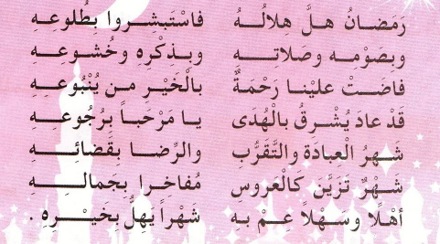  • أثناء كتابة المقطوعة يقرأ التلاميذ المقطوعة قراءة صامتة ، ثم يسأل المعلم حول المعنى العام :  ◘ على ماذا يتحدث كاتب هذا النص ؟  • يقرأ المعلم المقطوعة قراءة واضحة تتخللها الإيماءات لتقريب المعنى .  أسئلة الفهم :  ○ متى نبدأ في الصوم ؟  ○ ما هي الأشياء التي يجب أن نكثر منها ؟  ○ من هو كاتب هذه المقطوعة ؟  شرح المفردات : ينبوعه = مصدره / قضائه = قدر الله خيره و شره .  يهلّ = يأتي و يحلّ  • قراءة التلاميذ للمقطوعة قراءات فردية .  • تكليف التلاميذ بحفظ المقطوعة خارج الصف |  | يلاحظ  يستمع  يجيب على الأسئلة  يقرأ  يحفظ
التدريب  والاستثمار | يؤدي المقطوعة فرديا ثم جماعيا آداء معبرا عن معانيها ( الحصة 01 )  يستظهر المقطوعة ( الحصة 02 ) |  | يحفظ  و يستظهر
المقطــــع التعلّمــي : الأوّل  الميدان : الأعداد والحساب  النشاط : رياضيات  الــمحــتــوى : منهجية حل مشكلات (1) |  | الثالثة ابتدائي  الأسبوع :1/2  الحصة : 01+02  المدة : 1سا و30د
الهدف التعلمي: يطبق قواعد حل المشكلات في تسهيل عملية الحل.
الـمـراحل | الوضعيات التعليمية التعلّمية والنشاطات المقترحة |  | مؤشرات التقويم
مرحلة الانطلاق | الحساب الذهني : فكك الأعداد التالية بالجمع : ( على الألواح )  232 / 987 / 105 / 660 ... |  | يفكك
مرحلة بناء التعلمات | 2.أكتشف:عرض المشكلة :  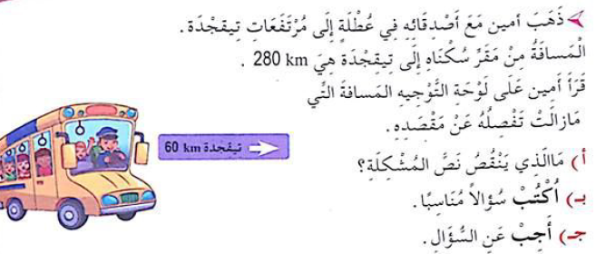  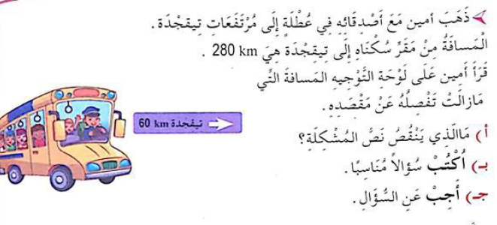  • يدعى التلاميذ إلى فتح الكتاب المدرسي ص36  • يقرأ الأستاذ الوضعية تليه قراءات فردية .  • يشرح الأستاذ التعليمة  البحث :  يشرع التلاميذ في إنجاز الوضعية ( عمل ثنائي ) ( يراقب الأستاذ إنجازات التلاميذ )  المناقشة والتبادل : • تعرض نتائج التلاميذ وتتم مناقشتها .  الحوصلة والتأسيس : في أي مشكلة ، أختار السؤال حسب المعطيات و العمليات المناسبة لحل الوضعية.  3.أنجز: يشرح الأستاذ الأنشطة و يوجه التلاميذ (عمل فردي )  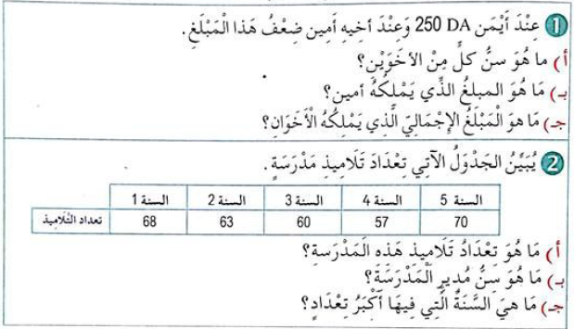  4.تعلمت:  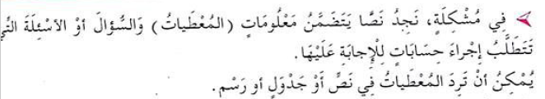 |  | يقرأ ويفهم المطلوب  ينجز  ينجز  فرديا  يصحح جماعيا  يستنتج
التدريب  والاستثمار | الحصة الثانية :أتمرّن : الكتاب المدرسي (ص37):  ينجز نشاط على كراس القسم  ينجز بقية النشاطات  إنجاز فردي و تصحيح جماعي ثم تصحيح فردي |  | ينجز  و يصحح أخطاءه
المقطــــع التعلّمــي : الثاني ( تهيئة الملعب )  الميدان : جميع الميادين  النشاط : رياضيات  الــمحــتــوى :الوضعية الانطلاقية (02) |  | الثالثة ابتدائي  الأسبوع :1/2  الحصة : 03+04  المدة :1سا و 30د
الهدف التعلمي: يستثمر مكتسباته و يجند معارفه لحل وضعيات .

الـمـراحل | الوضعيات التعليمية التعلّمية والنشاطات المقترحة |  | مؤشرات التقويم
مرحلة الانطلاق | الإجابة على أسئلة الوضعية الانطلاقية (1)  الإجابة على مهمات الوضعية ، تصحيح جماعي ثم فردي و المصادقة على الإجابات الصحيحة و الثناء على أصحابها. |  | يصحّح
مرحلة بناء التعلمات | 2.الوضعية الانطلاقية 02 :  عرض الوضعية: ( المصادقة على جميع إجابات المتعلمين ، الصحيحة منها و الخاطئة )  شارك أحمد و رفاقه عمال البلدية في تهيئة الملعب تحضيرا لإقامة دورة في كرة قدم بين الأحياء .  المهمة 01 :  لتسطير الميدان ، أحضر رفقاء أحمد كيسا من الجبس . • ما هو وزنه ؟  المهمة 02 :  يتسع الملعب لـ 3000 متفرج ، فإذا كان عدد الأماكن في المدرجات الخضراء هوّ 1200 و عدد المدرجات البيضاء هو 1100 . • احسب عدد الأماكن في المدرجات الحمراء .  المهمة 03 :  المباراة الافتتاحية حضرها 1205 مناصرا من حي 20 أوت ، وحضرها 1198 مناصرا من 5 جويلية  • قارن بين عدد المناصرين لكلّ حي . |  | يقرأ ويفهم المطلوب  ينجز
التدريب  والاستثمار | المهمة 04 :  المكان الذي تنفذ منه ضربة الركنية يجب أن يكون على شكل زاوية قائمة .  • كيف يشكّلها أحمد و رفاقه ؟  المهمة 05 :أكمل الجدول التّالي بـ :  68 - 11 – 105 – 7  المهمة 06 :  رفع مناصرو الفريقين شعارات للروح الرياضية ، لو كنت مشجعا لأحد الفريقين  • ماذا ستكتب على لافتة التشجيع؟ |  | ينجز
  ….. m | طول الملعب
  ….. m | عرض الملعب
  ….. m | طول المرمى
  ….. m | المسافة بين نقطة الجزاء وخط المرمى
المقطــــع التعلّمــي : الأوّل  الميدان : مبادئ في العقيدة الإسلامية و العبادات  النشاط : تربية إسلامية  الــمحــتــوى : الوضـــوء |  | الثالثة ابتدائي  الأسبوع : 1/2  الحصة : 01+02+03  المدة : 1ساو30د
الهدف التعلمي: يتعرف على الوضوء و طريقة آدائه ودوافعه وشرطه لصحة الصلاة و يدعم ذلك.
الـمـراحل | الوضعيات التعليمية التعلّمية والنشاطات المقترحة |  | مؤشرات التقويم
مرحلة الانطلاق | كم عدد أركان الإسلام ؟ ما هو ثاني هذه الأركان ؟  كم يصلي المسلم من مرة في اليوم ؟ ماذا يجب علينا القيام به قبل الصلاة ؟ |  | يجيب  عن الأسئلة
مرحلة بناءالتعلمات | الحصة الأولى : تلاوة السورة : فتح الكتاب على (ص17) .  قراءة صامتة للسند . تتلوها قراءة جهرية من قبل الأستاذ ثم قراءات فردية يتخللها حوار عمودي أفقي:  - 1. متى تكون الصلاة صحيحة ؟  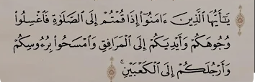  - هل نقوم بغسل كامل الجسم قبل الصلاة ؟  - ما هي الأعضاء التي نقوم بغسلها ؟  - ماذا نستعمل في الوضوء ؟  - ما هو موقف النبي – عليه الصلاة و السلام ممن يصلي دون وضوء ؟  - متى يجب أن نتوضأ ؟  يقول رسول الله – صلى الله عليه وسلم :  " لا تقبل صلاة من أحدث حتى يتوضأ "  حديث شريف  ( البول – الغائط – النوم – الريح ... )  - الحصة الثانية : ممارسة أنشطة التعلم:  - أربط بين العبارة وما يناسبها  تعلمت : من خلال المناقشة يتم التوصل إلى  • لا يقبل الله صلاتي إلا بالوضوء .  • للوضوء أفعال وكيفية خاصة به  • إذا حافظت على الوضوء أكون دائما نظيفا .  توزيع سند على المتعلمين يتضمن الآية ، وطريقة الوضوء ، و الدعاء بعده |  | يقـــرأ .  يستمع  يجيب عن الأسئلة  يتعرف على المعاني  يستنتج  يتوصل  إلى الخلاصة
التدريب  والاستثمار | الحصة الثالثة :  - يستظهر التلاميذ لما حفظوا تحت مراقبة ومساعدة المعلم  ◘ أتحقق من تعلماتي ص29/30  - يضع العبارة الصحيحة و المناسبة لكل صورة |  | يسترجع مكتسباته.
المقطــــع التعلّمــي : الثاني  الميدان : الإنسان و المحيط  النشاط : تربية علمية  الــمحــتــوى : الأنظمة الغذائية |  | الثالثة ابتدائي  الأسبوع : 1/2  الحصة : 01+02  المدة : 1سا
الهدف التعلمي : يتعرف على الأنظمة الغذائية المختلفة عند الحيوان .

الـمـراحل | الوضعيات التعليمية التعلّمية والنشاطات المقترحة |  | مؤشرات التقويم
رحلة الانطلاق | أكمل الجدول بوضع الغذاء المفضل لكل حيوان مما يأتي : ص35  الحيوان : الديك الرومي – الثعلب – المعزاة الغذاء المفضل : حيوانات صغيرة – عشب – حبوب |  | يسترجع  معلومات
مرحلة بناء التعلمات | الحصة الأولى  سأتعلم : ص36 يقرأ المعلم الوضعية تليها قراءات فردية للتلاميذ .  النشاط الأوّل: أصنّف الحيوانات حسب نظام غذائها : تحليل الوثيقة 1 ص 36/37 :  السند 1 :  - على ماذا تتغذى البقرة ؟ • البقرة من الحيوانات عاشبة لأنها تتغذى على العشب فقط .  السند2 :  - على ماذا يتغذى الثعلب ؟ • الثعلب من الحيوانات الكالشة لأنها تتغذى على العشب و اللحم.  السند 3 :  - على ماذا يتغذى القط ؟ • القط من الحيوانات اللاحمة لأنها تتغذى على اللحم فقط.  السند 4 :  - على ماذا يتغذى الأرنب ؟ ضمن أي مجموعة نصنف الأرنب إذا ؟  النشاط الثاني : أكتشف بعض السلوكات الغذائية :  ص37 يقرأ المعلم الوضعية تليها قراءات فردية للتلاميذ .  • ما هي الحواس التي يعتمدها الثعلب للحصول على غذائه ؟  • كيف يحصل الأرنب على غذائه ؟  ما تعلمته :  تصنّف الحيوانات حسب نظام غذائها إلى :  حيوانات عاشبة : تقتات على العشب دون سواه مثل : البقرة – الزرافة – الغزالة – الفيل – الحصان ...  حيوانات لاحمة : هي التي تتغذى على اللحوم مثل : الأسد – الضبع – النسر – القرش – الكلب ...  حيوانات كالشة : تتغذى على مصدرين من الغذاء ( نباتي و حيواني ) مثل : الثعلب–القرد – الديك – الخنزير - النفذ ...  السلوك الغذائي : هي المراحل التي يتبعها الحيوان للحصول على غذائه . |  | يلاحـــظ .  يحلل الوثائق  يجيب عن  التساؤلات  يصنف الحيوانات  حسب نوع غذائها  يستنتج  الخلاصة  يقرؤها  و يكتبها
التدريب  والاستثمار | الحصة الثانية:  أتحقق من تعلماتي: ص39  -1-يقترح لكل حيوان أغذية مناسبة  -2- يحدد النظام الغذائي لكل حيوان . |  | يسترجع مكتسباته و يوظفها
المقطع : الأول  الميدان : التذوق الموسيقي و الاستماع  النشاط : تربية موسيقية  الــمحــتــوى : العزف المنفرد - المقطع الثالث من النشيد الوطني - |  | الثالثة ابتدائي  الأسبوع : 1/2  الحصة : 01  المدة :30 د
الهدف التعلمي: يتعرف على العزف المنفرد عن طريق الاستماع و يحفظ الأنشودة.

الـمـراحل | الوضعيات التعليمية التعلّمية والنشاطات المقترحة |  | مؤشرات التقويم
مرحلة الانطلاق | ماذا نقصد بالتشكيلة الموسيقية ؟  استظهار جماعي للمقطع الثالث من النشيد الوطني |  | يجيب
مرحلة بناءالتعلمات | المرحلة الأولى :  يتم تسميع التلاميذ شريطين لعزف منفرد و عزف جماعي من من خلال مشغل ما .  • ماذا سمعت من خلال الجهاز ؟  • هل سمعت صوت إنسان يغني ؟  •.هل هناك عزف ؟ كم عدد الآلات الموسيقية ؟  يتوصل من خلال ذلك إلى أن  العزف المنفرد : كل مقطوعة موسيقية تؤديها آلة موسيقية واحدة تسمى عزف منفرد  المرحلة الثانية :  كتابة المقطع على السبورة بخط واضح .  يمكن استعمال المشغل لتسميع المقطع و ترديده  يا فرنسا قد مضى وقت العتاب وطــــويــناه كـمـا يطــوى الكــتــاب  يا فرنسا .. إنّ ذا يوم الحساب فاستعدي.. و خذي منا الجــواب  إنّ فـــي ثــورتــنا فــصــل الخطاب وعـقدنا العــزم أن تـحــيـا الجــزائـر  فاشهدو .. فاشهدو .. فاشهدوا |  | يسمع  يجيب  يستخلص  يلاحظ  ويقرأ
التدريب  والاستثمار | • آداء المقطع الثالث آداء سليما  • ترديد المقطع فرديا  • استظهار منفرد للمقطع الثالث من النشيد الوطني |  | يؤدي  يحفظ  يستظهر

حول الفهم :
1• مَا هِيَ المُنَاسَبَةُ التّي تَحدّثَ عَنْهَا النَّص ؟ ...............................................................
2• أَسْبَابٌ كَثِيرَةٌ سَاهَمَتْ فِي نَجَاحِ مَرْوَان ، اُذْكُر مِنْهَا سَبَبَيْنِ .
- ............................................ - 2. ......................................................
3• مَتَى يَفْرَحُ المُعَلِّمُونَ ؟ ......................................................................................
4• اِشْرَح الكَلِمَة التَّالِيَة مِنَ النَّصِ وَ ضَعْهَا فِي جُمْلَةٍ :
أُصْغِي = ............... . الجملة : ..................................................................
حول اللغة :
1• اِسْتَخْرِجْ مِنَ النَّصِ مَا يَلِي :
جَمع مُذكّر سَالِم | جمْع تَكْسِير | اسمُ فَاعِل
...................... | ...................... | .................
2• حوّل الكَلِمَات التَّالِيَة إِلَى جَمْعِ المُؤنَّث سَالِم :
طَبِيبٌ ← ................. - وَاجِبٌ ← ................. - نَاجِحٌ ← ................. .
3• أُكْمِلُ الفَرَاغَاتِ مُسْتَعْمِلًا ( سَوْفَ – التِّي – بَعْدَمَا – الّذِينَ ) :
عَاِئلَةُ مَرْوَان هِيّ ......... اِسْتَقْبَلَتِ الضُّيُوفَ ، وَ .............. حَضَرَتُ حَفْلَ التَّهْنِئَةِ قُلْتُ فِي نَفْسِي .......... أَدْرُسُ وَ أَجْتَهِدُ لِأَنَّ أَبِي أكَّدَ لِي أَنَّ ........... يَتْعَبُونَ وَ يَكَدُّونَ لَابُدَّ أَنْ يَنْجَحُوا وَ يَفْرَحُوا بِنَجَاحِهِم .
4• أكملُ رَسْمَ حَرْفِ التَّاءِ فِي الكَلِمَاتِ التَّالِيَةِ :
مِسْطَرَ .. - تُو .. - نَجِيبَا .. - حَدِيقَــ ..

